EXERCICE 9 · ÉNONCÉ

De la maquette au composant React
Après la carte catalogue faite ensemble, convertir la carte détail d’une voiture (maquette Figma) en composant React stylé.
Moment | Jour 2 · Module 06 · Styles en React (Figma)
Durée | 45 minutes
Niveau | Débutant à intermédiaire
Prérequis | Composants, JSX, className, CSS (flexbox), lecture d’une maquette

Objectif
Passer d’un design (maquette Figma) à une implémentation React : analyser la maquette, puis reproduire la carte avec un fichier CSS.
Remarque : On ne demande pas du pixel perfect : l’objectif est de se rapprocher au maximum de la maquette. Une différence de 1 ou 2 pixels ne se voit pas.

Point de départ : la carte faite ensemble
Pendant le module, on a reproduit ensemble la carte catalogue (Card Car) à partir de la maquette Figma :
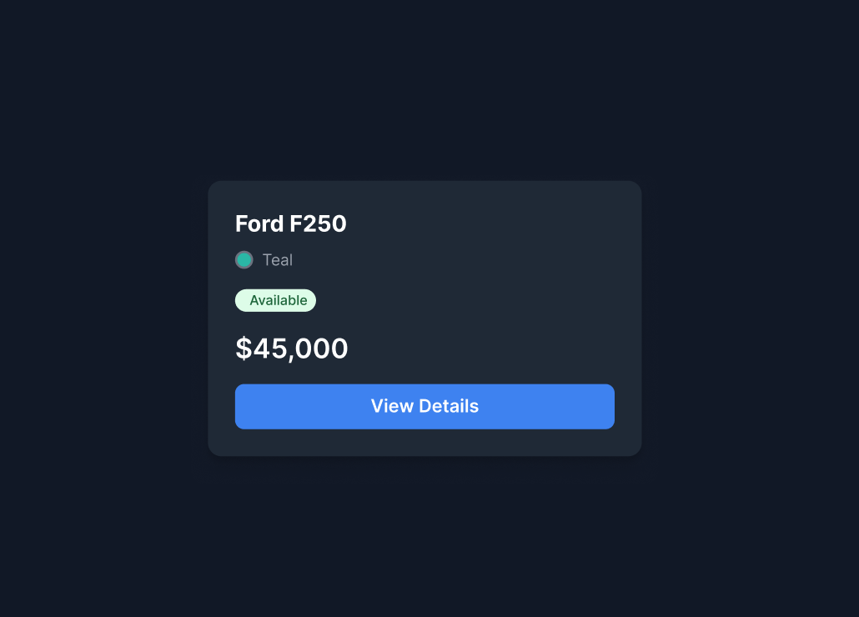
Fait ensemble : la carte catalogue (Card Car)
Ce projet est votre point de départ : Exercices/Exercice_09/template (la Card Car faite ensemble). À vous maintenant : ajouter la carte détail (Card Details) sur la même page, en réutilisant les mêmes styles (couleurs, pastille, badge, bouton).
Terminal
cd template
npm install
npm run dev

La maquette à reproduire
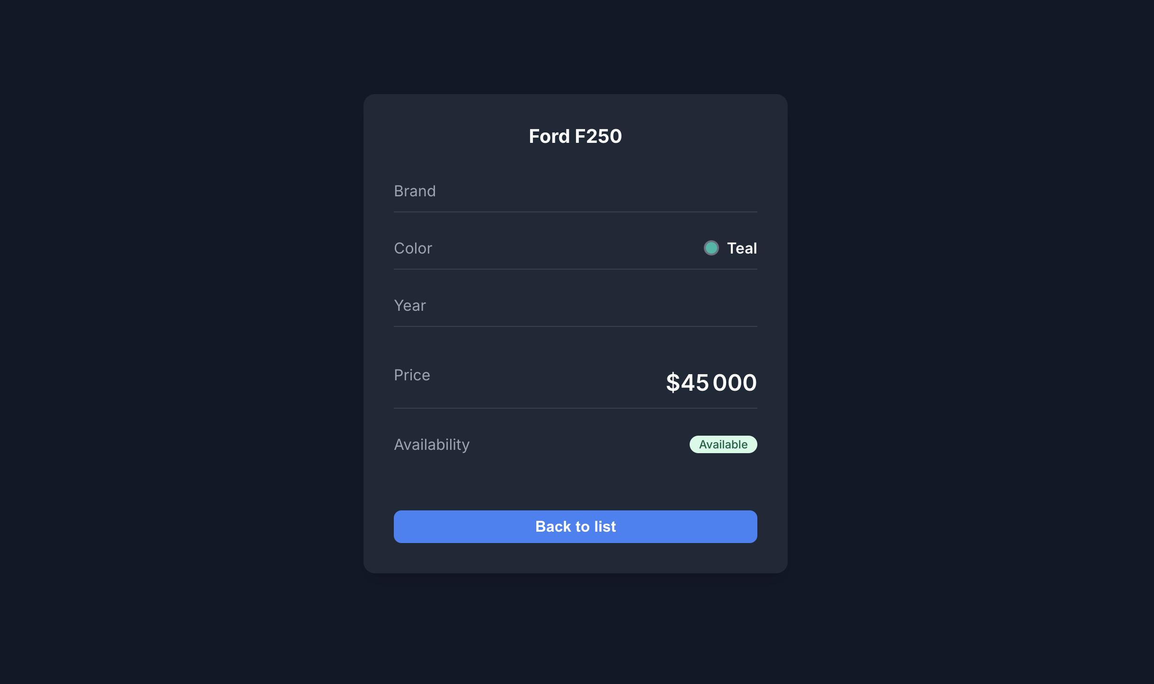
Carte détail (maquette) : les données peuvent changer, c’est la mise en page qui compte

Avant de coder : analyser la maquette
- Les tailles : largeur de la carte, taille du titre, du prix, du bouton
- Les couleurs : fond de la page, fond de la carte, texte, gris des libellés, bleu du bouton, vert du badge
- Les espacements : padding de la carte, espace entre les lignes, séparateurs
- Les éléments optionnels ou simplifiables
Astuce : S’il manque des informations dans la maquette, on les remonte à temps à l’équipe UI/UX.

Étapes
- Ouvrir le template : la carte catalogue est déjà là, centrée dans la page (src/components/Home.jsx et styles.css)
- Dans Home.jsx, remplacer la Card Car par la carte détail ; dans styles.css, garder les styles de la Card Car (on les réutilise : .card, .color, .circle, .badge, .price, .btn) et ajouter ceux de la carte détail
- Le titre (nom de la voiture) centré
- Ajouter les lignes Brand, Color (pastille ronde de la couleur + nom), Year, Price et Availability, chacune avec le libellé à gauche et la valeur à droite, séparées par une ligne
- Ajouter le badge Available (fond vert clair, coins arrondis)
- Ajouter le bouton Back to list sur toute la largeur de la carte

Bonus (optionnel)
- Ajouter une variante du badge Not Available (fond rouge clair, texte rouge foncé)

Conseils
- Une ligne libellé / valeur : display: flex + justify-content: space-between
- La pastille de couleur : un span de 12 à 16px avec border-radius: 50%
- Le badge : border-radius élevé (pilule), petit padding, petite taille de texte
- En React, on écrit className (et pas class)

Ressources utiles
- Maquette Figma (mode développeur) : https://www.figma.com/design/QQo8OKT7hF053RIvEclLrh/Untitled?node-id=22-191&m=dev
- Figma, inspecter un design (Dev Mode) : https://help.figma.com/hc/en-us/articles/15023124644247-Guide-to-Dev-Mode
- MDN, Flexbox : https://developer.mozilla.org/fr/docs/Learn_web_development/Core/CSS_layout/Flexbox
- MDN, border-radius : https://developer.mozilla.org/fr/docs/Web/CSS/border-radius
- React, ajouter du CSS (className) : https://react.dev/learn#adding-styles

Erreurs fréquentes à éviter
- Écrire class au lieu de className
- Mettre tous les styles en inline : préférer des classes dans styles.css
- Chercher le pixel perfect au lieu d’avancer : on se rapproche de la maquette

Résultat attendu
☐ La carte est centrée sur un fond sombre
☐ Chaque ligne a son libellé à gauche et sa valeur à droite
☐ La pastille de couleur, le prix et le badge Available sont visibles
☐ Le bouton Back to list prend toute la largeur
Bon courage !

